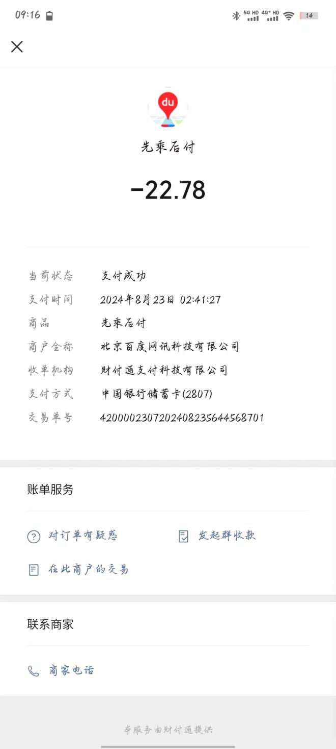

8月23日：哈工程-瑞居酒店

乘车人：郝旭光、成志远、张嘉佳、傅琦玮